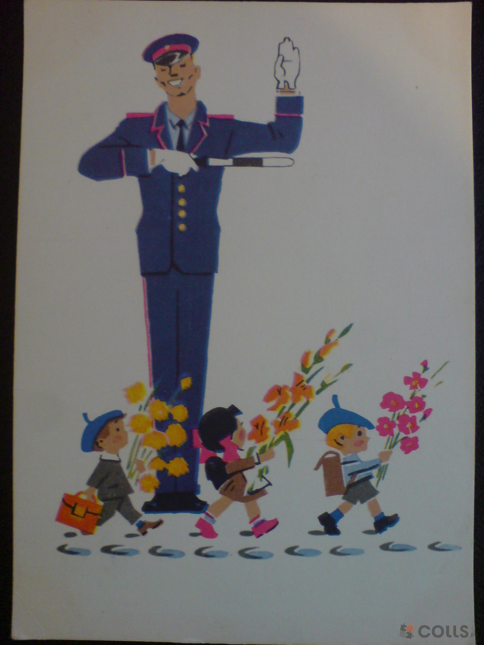

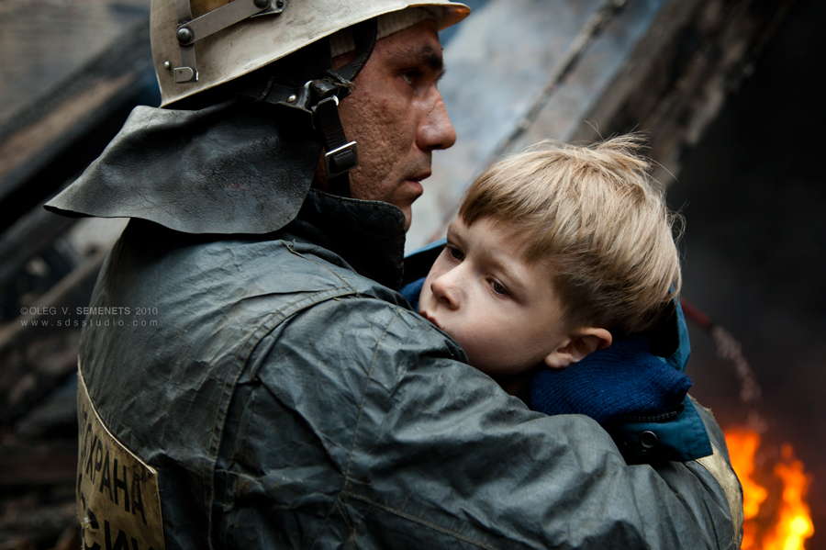

Я хочу рассказать о числах, которые очень важны в нашей жизни.
Числа есть в адресе каждого из нас: номер дома, квартиры.
Числа есть в дате нашего рождения: день, месяц, год.
Это самые любимые наши числа, потому что это любимый праздник каждого.
Есть числа, которые могут спасти нам жизнь, - это номера самых важных для человека телефонов.

Викторина
Я предлагаю вам ответить на мои вопросы и проверить себя.
Знаете ли вы эти номера телефонов?
01? 02? 03? 112?

Ответ: 01 - звонок при пожаре;
02 – милиция (полиция);
03 - скорая помощь;
112 - единая служба спасения.

01
02
03
112

